igus erweitert Schaltplan-Software EPLAN um 2046 neue Makros
EPLAN-Update für readycable Leitungen, die mit Allen Bradley, Beckhoff, B&R, Heidenhain und Fanuc kompatibel sind

Köln, 22. Juli 2022 – Um die digitale Erstellung von Schaltplänen noch effektiver zu gestalten, veröffentlicht igus 2046 neue Makros für die Planungssoftware EPLAN. Mit der Erweiterung lassen sich nun auch vorkonfektionierte readycable Leitungen in Sekundenschnelle in der Software visualisieren, die nicht nur mit Antriebskomponenten von Siemens, SEW und Bosch Rexroth kompatibel sind, sondern auch von Allen Bradley, Beckhoff, B&R, Heidenhain und Fanuc.

Alltag im Maschinen- und Anlagenbau: Die Projektierung eines Schaltschranks steht auf dem Programm. Eine Aufgabe, die immer mehr Ingenieure mit digitalen Hilfsmitteln beschleunigen. Besonders beliebt und mittlerweile Industriestandard: EPLAN Electric P8 – eine Planungssoftware für die Erstellung von Schalt-, Stromlauf- und Anlagenplänen. Einer der Gründe für die Popularität: eine Online-Datenbank namens EPLAN Dataportal. Hier hinterlegen Komponentenhersteller sogenannte Makros für ihre Produkte, sprich Bausteine in einem einheitlichen Datenformat, die sich per Drag-and-Drop in den digitalen Schaltplan ziehen lassen – ohne Anpassungsaufwand. Das Tool unterstützt in der Anlagenprojektierung von der durchgängigen Planung bis hin zu Fertigung, Inbetriebnahme, Wartung und Instandhaltung.

Ingenieure sparen in der Elektrokonstruktion bis zu 50 Prozent Zeit
„Dank der CAE-Software EPLAN Electric P8 mit ihrer konsistenten, herstellerübergreifenden Datenbasis sparen Ingenieure in der Elektrokonstruktion bis zu 50 Prozent Zeit. Ein wahrer Boost für die Automatisierungs-Ära, den wir unterstützen möchten“, sagt Markus Hüffel, Produktmanager readychain und readycable bei igus. „Wir haben uns deshalb entschlossen, das EPLAN Dataportal zu erweitern – um 2046 neue Makros für vorkonfektionierte readycable Leitungen, die mit Automatisierungstechnik von Allen Bradley, Beckhoff, B&R, Heidenhain und Fanuc kompatibel sind.“ Bereits verfügbar waren bislang Makros für Leitungen für Siemens, SEW und Bosch Rexroth. „Wir hoffen, mit diesem Update Konstrukteuren auf der ganzen Welt noch mehr Möglichkeiten für wirtschaftliche Automationslösungen zu bieten.“

Makros ermöglichen schnelle und intuitive Visualisierung
Der Weg zu den neuen Makros ist barrierefrei: Ingenieure können im Online-Shop von igus aus dem readycable Sortiment die passende vorkonfektionierte Leitung für ihre e-kette auswählen – eine von über 5.000 anschlussfertigen Signal-, Geber-, Servo-, Motor- oder Antriebsleitungen. Ist für diese Leitung ein EPLAN-Makro hinterlegt, lässt es sich über einen Link zum EPLAN-Datenportal in Sekundenschnelle downloaden und in der Planungssoftware verwenden. Das Makro macht es dann beispielsweise möglich, die Leitung inklusive Pin-Belegung und Aderkennzeichnung zu visualisieren und im Schaltplan mit Komponenten anderer Hersteller zu verknüpfen – so schnell und intuitiv wie in einem Computerspiel. Zudem lassen sich die verwendeten Leitungen für eine Online-Bestellung automatisch in einer Stückliste zusammenzufassen.

Video: Mit nur wenigen Klicks das passende EPLAN Makro finden. https://www.igus.de/e-plan-daten-finden

Bildunterschrift:
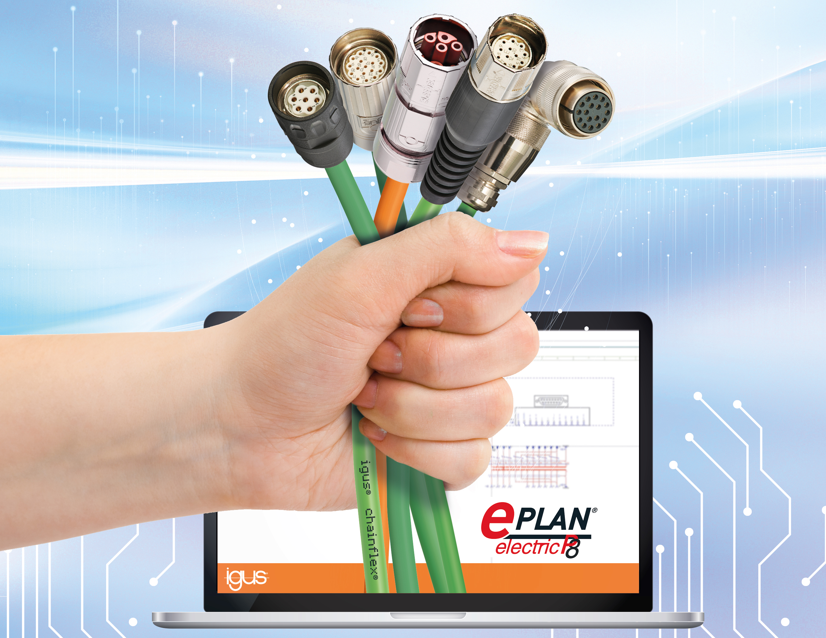
Bild PM4022-1
2046 neue EPLAN Makros: Mit der Erweiterung lassen sich nun auch readycable Leitungen visualisieren, die mit Automatisierungstechnik von Allen Bradley, Beckhoff, B&R, Heidenhain und Fanuc kompatibel sind. (Quelle: igus GmbH)

ÜBER IGUS:

Die igus GmbH entwickelt und produziert motion plastics. Diese schmierfreien Hochleistungskunststoffe verbessern die Technik und senken Kosten überall dort, wo sich etwas bewegt. Bei Energiezuführungen, hochflexiblen Kabeln, Gleit- und Linearlagern sowie der Gewindetechnik aus Tribopolymeren führt igus weltweit die Märkte an. Das Familienunternehmen mit Sitz in Köln ist in 35 Ländern vertreten und beschäftigt weltweit über 4.500 Mitarbeiter. 2021 erwirtschaftete igus einen Umsatz von 961 Millionen Euro. Die Forschung in den größten Testlabors der Branche produziert laufend Innovationen und mehr Sicherheit für die Anwender. 234.000 Artikel sind ab Lager lieferbar und die Lebensdauer ist online berechenbar. In den letzten Jahren expandierte das Unternehmen auch durch interne Start-ups, zum Beispiel für Kugellager, Robotergetriebe, 3D-Druck, die Plattform RBTX für Lean Robotics und intelligente „smart plastics“ für die Industrie 4.0. Zu den wichtigsten Umweltinvestitionen zählen das „chainge“ Programm – das Recycling von gebrauchten e-ketten – und die Beteiligung an einer Firma, die aus Plastikmüll wieder Öl gewinnt.

PRESSEKONTAKTE:  Oliver Cyrus  Leiter Presse und Werbung  igus® GmbH  Spicher Str. 1a  51147 Köln  Tel. 0 22 03 / 96 49-459  ocyrus@igus.net  www.igus.de/presse | Selina Pappers  Managerin Presse und Werbung  igus® GmbH  Spicher Str. 1a  51147 Köln  Tel. 0 22 03 / 96 49-7276  spappers@igus.net  www.igus.de/presse

Die Begriffe "igus", “Apiro”, "chainflex", "CFRIP", "conprotect", "CTD", "drygear“, "drylin", "dry-tech", "dryspin", "easy chain", "e-chain", "e-chain systems", "e-ketten", "e-kettensysteme", "e-skin", "e-spool“, "flizz", „ibow“, „igear“, "iglidur", "igubal", „kineKIT“, "manus", "motion plastics", "pikchain", „plastics for longer life“, "readychain", "readycable", „ReBeL“, "speedigus", "triflex", "robolink" und "xiros" sind gesetzlich geschützte Marken in der Bundesrepublik Deutschland und gegebenenfalls auch international.

